Книжкины именины.

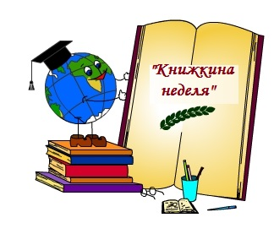
Именины! Именины!
У Володи? Шуры? Нины?
У девчонок? У мальчишек?
Нет! У наших детских книжек!

С 12 апреля 2021 года по 16 апреля 2021 года в школе прошла традиционная Неделя детской книги. Самая первая неделя детской и юношеской книги прошла в Москве в далёком 1943 году, когда шла Великая Отечественная война. Под сводами Колонного зала Дома Союзов собрались дети со всей Москвы. Да, когда-то под этот праздник отдавался Колонный зал Дома Союзов и, словно на новогодней ёлке, персонажи сказок всех народов, детские писатели и юные читатели, образовывали широкий круг, символизировавший истинность утверждения о самой читающей стране в мире. А детский писатель Лев Кассиль назвал этот праздник Книжкиными именинами. С той поры не было года, чтобы не отмечали именины книжкам. Празднуют именины в библиотеках, потому что библиотека - это родной дом для книг: здесь они живут, сюда приходят к ним в гости читатели.
И наша школьная библиотека тоже провела традиционную Неделю детской книги. Неделя прошла под девизом: «Читайте! Дерзайте! Свой мир открывайте!» Для ребят был вывешен план проведения Недели детской книги.
Понедельник - Открытие Недели детской книги. Виртуальная книжная выставка «Книги – юбиляры 2021 года» (9-11 классы)
Вторник – Литературный праздник «Книжкин дом и мы в нём» (3 класс)
Среда – Библиотечный урок «История создания книги» (6 класс)
Конкурс рисунков «Волшебный сказочный герой» (1-5 классы)
Четверг – Экологический праздник «Наш дом – планета Земля» (4 класс)
Пятница – Закрытие Недели детской книги. Фотоконкурс («Смотрите, я читаю!», «Я люблю читать!», «Читаю книгу я и четвероногие друзья!» (1-11 классы)
Учащиеся с удовольствием участвовали в занимательных викторинах, весёлых конкурсах. Победители и участники конкурсов будут награждены Почётными грамотами. Дни Недели незабываемы для читателей. Неделя детской книги закончилась, но не будем грустить, ведь в следующем году она снова придёт и снова подарит нам волшебное незабываемое время общения с книгой. А пока давайте просто читать и любить книгу!
Таким образом, проведение Недели детской книги не только привлекает читателей, раскрывает их скрытые таланты, но и позволяет обратить внимание детей на необходимость систематически читать, обучить простым навыкам поиска информации и, в целом, поднять культуру пользователя библиотеки.

Библиотекарь Бочкова И.А.
